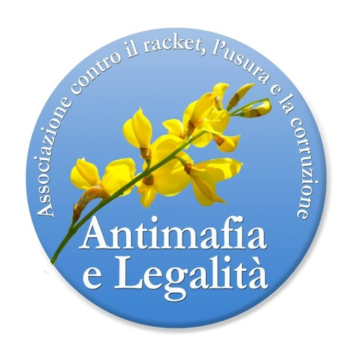

DIALOGHIAMO SULLE MAFIE
Accrediti Stampa

Lunedì 4 dicembre 2023 - dalle ore 9,00 alle ore 13,00 - presso la Sala C1
"Le CIMINIERE" di Catania

Inviare alla seguente email: antimafiaelegalita.press@gmail.com

* Indica una domanda obbligatoria

Nome e Cognome* :
==========================================================
Email* :
==========================================================
Testata* :
==========================================================
Numero Tessera Ordine dei Giornalisti* :
==========================================================
Nome Operatore* :
Cameraman
Fotografo
==========================================================
Email Redazione* :
==========================================================
Numero Cellulare* :
==========================================================

